QR-løb i historie- og samfundsfagsundervisningen

Denne artikel er skrevet på baggrund af mine erfaringer med at inddrage QR-koder i historie- og samfundsfagsundervisning på Læreruddannelsen i Skive. I forbindelse med undervisningen har jeg sammen med mit linjefagshold i historie 2013/2014 og et par lærere fra Skive Kommune gennemført et QR-løb for to 9. klasser fra Brårup Skole i Skive.

Formålet med det gennemførte QR-løb var:
- At afprøve, om vi kunne lave kvalificeret historieundervisning ved at inddrage QR-koderne.
- At afprøve, om eleverne kunne lære historie samtidig med at de bevægede sig rundt i naturen/byen i stedet for at blive undervist i deres klasser.

Før løbet havde de studerende lavet 23 opgaver via QR-koder. QR-koder kan fx laves via dette link:
http://www.i-nigma.com/CreateBarcodes.html
Klikker man på ”Encoded message”, får man muligheden for at skrive en tekst. Teksten bliver til en QR-kode, som man så kan kopier og/eller printe ud. Se fx her:

Eleverne kan så med deres smartphone scanne QR-koden. Svarene kan fx sendes pr. sms til læreren eller noteres ned på stedet og bringes med tilbage til klasselokalet.

Hvis QR-koder skal have sin berettigelse er det vigtigt, at spørgsmålene ikke er simple quizspørgsmål, hvor man kan svare ja/nej eller gætte rigtigt af tre valgmuligheder. I undervisningen har vi derfor sat fokus på tre typer spørgsmål, som har forskellige sværhedsgrader.
Spørgsmålene tog udgangspunkt i:
- Kundskabsspørgsmål, hvor eleverne skulle bruge deres viden om emnet, fx hvilket år blev Danmark besat af Tyskland.
- Færdighedsspørgsmål, hvor eleverne fx skulle lægge 5 billeder i rigtig kronologisk rækkefølge eller aflæse en tabel.
- Holdningsspørgsmål, hvor eleverne fx skulle forholde sig til, hvorfor opstår der racehad.

Mange QR-koder, som man kan scanne i reklamer og andre steder indeholder kun et link til en hjemmeside. Et link til en hjemmeside kan være udmærket, men QR-koderne kan også bruges på mange andre måder. Her følger en række eksempler.

- QR-koden indeholder en opgave, som beder eleverne om at placere 5 fotos fra 2. verdenskrig i kronologisk rækkefølge. QR-koden er her på et A4-ark sammen med de fem fotos, der har bogstaverne A, B, C, D og E. Eleverne diskuterer sig frem til en løsning og sender svaret ind pr. sms eller skriver det ned og tager det med tilbage. Svaret kunne fx være B, C, A, E og D.
- QR-koden indeholder et link til YOUTUBE, hvor man kan høre en tale af Hitler. Eleverne kunne så fx blive spurgt om, hvordan talen er bygget op, og hvordan den virker på dem.
- QR-koden indeholder et spørgsmål om, hvordan grænserne i Europa ændrede sig efter 2. verdenskrig? Til hjælp hænger der ved siden af QR-koden to kort over Europa, fx et fra 1935 og et fra 1950.
- I samfundsfagsundervisningen vil det være oplagt at lave spørgsmål til grafer og tabeller, fx kunne QR-koden indeholde et spørgsmål om, at eleverne skulle aflæse en arbejdsløshedsgraf for bestemte årstal og diskutere, hvad det mon betyder for landets økonomi.

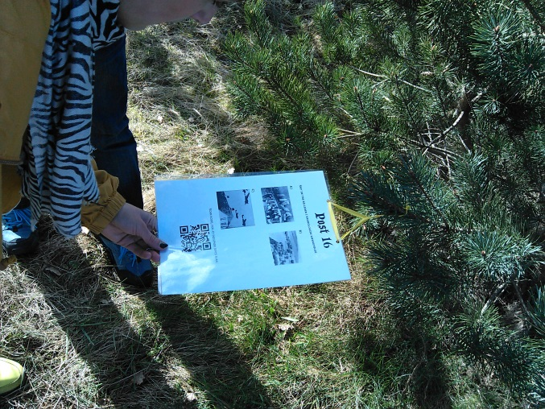
En kronologisk opgave

Som nævnt, så var formålet med det gennemførte QR-løb for de to 9. klasser:
- At afprøve, om vi kunne lave kvalificeret historieundervisning ved at inddrage QR-koderne.
- At afprøve, om eleverne kunne lære historie samtidig med at de bevægede sig rundt i naturen/byen i stedet for at blive undervist i deres klasser.

Vi nåede frem til, at vi godt kunne lave kvalificeret historieundervisning ved at inddrage QR-koderne, men et helt undervisningsforløb om 2. verdenskrig kan ikke anbefales, da dette medie ikke har sin styrke i fordybelsen. I stedet kan QR-koder inddrages som en del af et forløb om 2. verdenskrig eller til at evaluere et forløb.

Eleverne bevægede sig i grupper rundt mellem opgaverne. Deres samarbejde fungerede fint og diskussionerne fungerede også, selv om de foregik stående ude i naturen. Dog kunne det være et lille problem, hvis der opstod kø ved en post.

Placeringen af dette QR-løb var i et tilfældigt bynært naturområde og omgivelserne blev ikke inddraget i spørgsmålene. I en anden sammenhæng har jeg med et andet historiehold, et par lærere fra Skive Kommune og tre 5. klasser fra Aakjærskolen i Skive afprøvet et GPS-løb, hvor vi havde fokus på at kende historierne i Skive bymidte. Det vil være oplagt at lave et tilsvarende QR-løb i en bymidte og emnet ville mange steder i Danmark sagtens kunne være 2. verdenskrig/Danmarks besættelse. Eleverne vil her få mulighed for at opdage og forholde sig til de mange historier, som er lige omkring dem i dagligdagen.

Afslutningsvis er det vigtigt, at eleverne får respons på de svar, som de har samlet sammen under QR-løbet. Opsamlingen på svarene vil ofte forgå på klassen.

Henrik S. Larsen
Lektor, cand. pæd. i historie og samfundsfag
VIA University College
Læreruddannelsen Skive

